Тема: «Цветные ладошки»
Цель: Развитие творческих способностей детей посредством нетрадиционных техник аппликации, формирование разносторонней личности ребенка и его волевых качеств.
1.Обогащать знания и представления детей о предметах, материалах, их свойствах, способах их применения;
2. Инициировать ребенка самостоятельно определять замысел и сохранять его на протяжение всей работы;
3. Создать условия для свободного, самостоятельного, разнопланового экспериментирования с художественными материалами;
4. Развивать мелкую моторику рук, тактильное восприятие; формировать навыки контроля и самоконтроля;. Развивать изобразительные навыки и умения, наблюдательность, эстетическое восприятие, эмоциональную отзывчивость;
Осуществлять эстетическое, трудовое и нравственное воспитание.
Предварительная работа: Беседа о руках человека («умные руки», «золотые руки», «добрые руки»). Беседа о детском саде, нашей группе, любимых занятиях, играх и развлечениях, физкультминутка.
Материалы, инструменты, оборудования.
Цветная бумага, ножницы, простые карандаши, клей, клеевые кисточки, большие листы бумаги для составления образов из силуэтов рук (бабочка, рыбка, солнышко, дружба пр,)цветной картон для создания коллективной работы.
Гуашевые краски и листы белой бумаги.

Ход занятия:
Вводная часть:
Воспитатель- Здравствуйте, ребята! Сегодня мы на занятия рисуем ладошками.
Ответ детей: Здравствуйте!
Воспитатель -Давайте, готовитесь на занятия. Мы сегодня рисуем с ладошками.
Воспитатель читает детям стихотворение (на выбор)
Салаавыс
Шупту херек, чангыс эптиг,
Шупту быжыг салаавысты
Бирден бир чок санай бээр бис:
Бирээ, ийи ,уш,дорт,беш!
Арыг эвес шала хирлиг,
Аажок дурген , оске холда
Бир оор база салаалар бар:
Бирээ, ийи ,уш,дорт,беш!
Кылыр ажыл салаада хой!
Кырган-ава номун уреп,
Адыш часкап ойнай-даа бээр,
Аасче безин киргилей бээр.
Херээн кылгаш, стол шывыын
Хере салгаш, аъш-чем делгеп,
Аалчыларны чемгергештин
Аяк-шынаан аргылап каар.
Шупту эптиг,ажыл-ишчи!
Шупту херек салаавысты!
Правая и левая
Правая и левая
Водят поезда
Правая и левая
Строят города
Правая и левая
Могут шить и штопать
Правая и левая
Могут громко хлопать.
(О.Дриз)
Основная часть:
Воспитатель - как вы понимаете выражение «Наши руки не для скуки».
Ответ детей - Руки нужна чтобы трогать, держать, хлопать.

Воспитатель- Дети мы поближе познакомиться своими руками. И сделаем
физкультминутку
Хопа-Хопа холчугаштар,
Холдарывыс часкаалыннар,
Апа-Апа, атпаннадыр
Ору шурап ойнаалынар!

Воспитатель- Прикладываю свою ладонь расставленными пальцами к листу цветной бумаги, размещённому на мольберте обводит и вырезает.
Воспитатель- сначала я вырезаю рукавичку, потом уже по отдельности каждый пальчик, будто
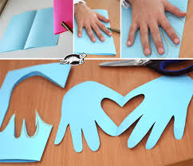
это перчатка. Когда надевают перчатки ребята? Без перчаток нам как? И вы тоже вставьте свою ладошку нарисуйте и вырезайте.
Ответ детей- Перчатку надевают зимой. Без перчаток нам холодно. Замерзают наша ручки.
Дети выбирают цвет бумаги по своем желанию и выполняют задание. Быстро справившимся детям воспитатель предлагает лист другого цвета и вырезать ещё раз.
Воспитатель- Дети, давайте сделаем физкультминутка

Хлопаем руками,
Топаем ногами,
Киваем головой,
И сядем.

Воспитатель- Дети перенесите «ручки» на большой лист белой бумаги размещённый на свободном лист столе или на полу, и составляем из вырезанных силуэтов 2-3 композиции : например, бабочки, цветок, птицу, солнышко, рыбку, ёлочку, аплодисменты, рукопожатие. Дети включаются составление композиций.
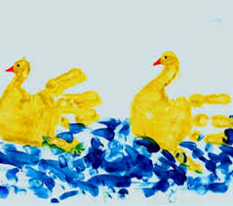
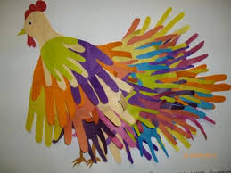
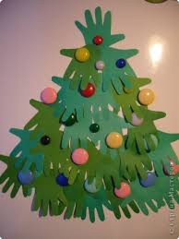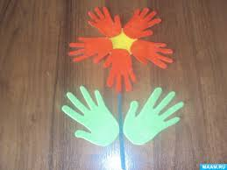

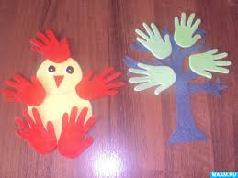

Воспитатель – Дети давайте, приклеим резаную нами ладошками на цветной картон. Например : «солнышко», «петух», «ёлочку».
Воспитатель-(пальчики это солнечные лучи; мы хотим, чтобы всегда светили солнце , всем людям и животным было тепло); Давайте, мы споем про солнышку:
Хову –шолду чечек шып
Ховаганнар ойназын,
Хунчугежим хуне-ле
Хулумзуруп хуне-ле!!
Воспитатель-«дружба»(разноцветный венок и цветов, лепестки цветов -это наши ручки мы хотим, чтобы всегда на земле цвели цветы все жили дружно).
Воспитатель- дети раскрашиваем свои ладошки гуашевым красками и ставят отпечатки на листах белой бумаги. Вот и мы дружно рисовали Петуха.

Заключительная часть:
Воспитатель - Вот ребята мы сегодня на занятии рисовали с ладошками солнышко вы все хорошо поработали, молодцы! Спасибо вам!
Дети - Нам тот же было очень интересно, спасибо вам!
Беседа о «золотых» умелых руках человека.

Литература
1.Изобазительная деятельность в детском саду .Младшая группа. И.А.Лыкова
Город Москва 2009г.
2.Тыва уруглар садтарынга номчулга ному.Город Кызыл 2009 года
3.Интернет портал .МААМ.РУ.

Муниципальное бюджетное дошкольное образовательное учреждение детский сад комбинированного вида №2 «Чечек» муниципального района с.Мугур-Аксы «Монгун-Тайгинский кожуун Республики Тыва».

Тема: «Цветные ладошки»
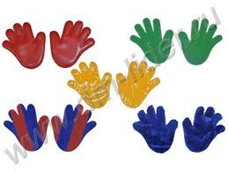
Старшая группа «Роза»
НОД по рисование
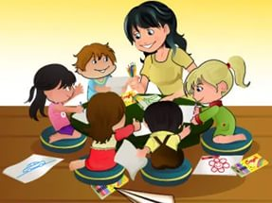
Воспитатель:Чилбак-оол Л.Н
с.Мугур-Аксы 2017 уч год.

Самоанализ интегрированной образовательной деятельности по физическому воспитанию в старшей группе на тему:
«Цветные ладошки»
В своей работе я стремлюсь максимально помочь каждому ребенку, осуществляя комплексную работу по укреплению и сохранению здоровья детей. Уникальное сочетание проговариванием стихов «Салаавыс», разные интересные игры, показ слайдов, картин и др- развивает ритмическое чувство, координацию, речь, а также вызывает эмоциональный подъем, чувство радости и удовольствия.
Целью представленного мной опыта является описание системы оздоровления детей в посредством показа видеороликов, слайдов и презентаций по развитию и укрепления здоровья детей с использованием нестандартных методов, развивать мелкую моторику рук, тактильное восприятие; формировать навыки контроля и самоконтроля; Развитие творческих способностей детей посредством нетрадиционных техник аппликации, формирование разносторонней личности ребенка и его волевых качеств.
1.Обогащать знания и представления детей о предметах, материалах, их свойствах, способах их применения;
2. Инициировать ребенка самостоятельно определять замысел и сохранять его на протяжение всей работы;
3. Создать условия для свободного, самостоятельного, разнопланового экспериментирования с художественными материалами;
Развивать изобразительные навыки и умения, наблюдательность, эстетическое восприятие, эмоциональную отзывчивость;
Осуществлять эстетическое, трудовое и нравственное воспитание.
Цель –раскрытие актуальности и значимости развития мелкой моторики рук для детей, стоящих на пороге школы.
С давних времен известно, что уровень развития ребенка находится в прямой зависимости от степени сформированности тонких движений пальцев рук. Это подтверждают и высказывания известных людей. Так великий педагог В.А.Сухомлинский говорил: «Истоки способностей и дарований детей – на кончиках их пальцев. Другими словами, чем больше мастерства в детской руке, тем умнее ребенок».
Дети были активны, заинтересованы. По их деятельности было понятно, что занятия построен эмоционально. Провела индивидуальную работу с детьми. На вопросы отвечали хорошо, четко, высказывали свои мнения.
Взаимосвязью и взаимодействием всех компонентов педагогического процесса является интегрированный подход, т.е интеграция -один из ведущих принципов построения какой –либо деятельности в соответствии с ФГОС. Что, такой процесс позволяет значительно повысить эффективность образования, как говорится «на малом учить многому».
Рационально использовала время и помещение.
Работалось обоюдно и психологически комфортно.
Поставленные цели были реализованы.

